ENFOQUES O PARADIGMAS INVESTIGATIVOS
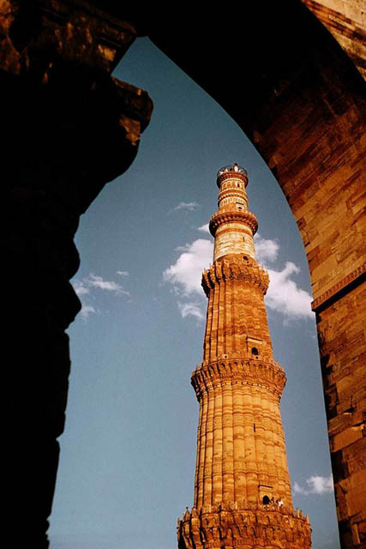
Los enfoques o paradigmas investigativos agrupan las tendencias más marcadas en el desarrollo del conocimiento a través de los tiempos y permiten entender y apropiar las posiciones epistemológicas y paradigmáticas de los diversos tipos de investigación. Aunque los enfoques introducidos no suceden en la realidad de manera pura y absoluta, esta clasificación pretende, fundamentalmente, servir al objeto didáctico del presente material.
El aporte sobre los paradigmas investigativos de Tomas Kuhn en su libro la Estructura de las Revoluciones Científicas, es históricamente trascendental para la filosofía de las ciencias. Entre otros, destaca cómo: cada paradigma se diferencia de los otros en las preguntas o temas de interés que se hacen las comunidades científicas, en la época histórica de predominio del paradigma vigente y los procedimientos o métodos que emplean para resolverlas.
Bachelard por su parte alertó en su libro sobre los obstáculos epistemológicos de la ciencia, en primer lugar en cuanto a los prejuicios, preconceptos y errores de razonamiento de los investigadores. En segundo lugar, en relación con los problemas que se establecen con el riesgo de descuidar el entorno teórico en el que está inmerso el tema de investigación. En tercer lugar, la búsqueda de principios universales; en cuarto lugar, limitaciones de orden pedagógico al considerar que los aprendices de investigación parten de ceros y que con métodos estándares puedan apartarse de preconcepciones erróneas y finalmente considerar que las respuestas ya formuladas se consideren dogmas científicos.
De la gran diversidad de clasificaciones existentes, se utiliza en este material la clasificación a partir de Binkkerhoff y Habermas (ver lectura de éste capítulo: la dualidad de las ciencias).
CARACTERÍSTICAS | ESPECULATIVO TEÓRICO | RACIONALISTAempírico-analítico o científico, "cuantitativo" | NATURALISTA o histórico-hermenéutico, etnográfico, "cualitativo" | TRANSFORMA-DOR socio-crítico,  “cualitativo”
Generador utilizado en el curso | Borrador de disertación | Preguntas - problema y justificación | Descripción etnográfica | - IAP  - Relato autobiográfico
Usos más frecuentes | Filosofía, derecho, matemáticas a nivel teórico.  Creaciones artísticas, resultado de investigación. | Ciencias naturales | Ciencias sociales, Ciencias humanas | Intervención comunitaria
Según su finalidad | Desarrollar constructos u objetos artísticos o teóricos, que permitan interpretar la realidad de manera creativa, coherente, argumentada. | Establecer la relación entre dos o más variables, mediante la validación o invalidación de hipótesis; con propósitos de generalización. | Lograr una visión comprensiva del tema en estudio. Suele ser holística | Acompañar cambios en poblaciones vulneradas o vulnerables.
Tipos o estrategias de investiga-ción | Búsqueda Socrática o mayéutica.  Análisis discursivo  (Q- Analisis), Análisis crítico del discurso, Metodología participante con rigor (teoría de la complejidad) | Diseños experimentales y cuasi-experimentales | Etnográficos como la observación participante, los estudios de caso cualitativos, la recuperación histórica, descriptiva, sistematización de experiencias, cartografías | Investigación acción participativa – IAP, investigación acción comunicativa, relatos autobiográficos
Instrumen-tos para recolección de informa-ción privilegia-dos | Matrices comparativas, líneas de tiempo, | Encuestas, entrevistas estructuradas, hojas de cotejo, rejillas. | Diarios de campo, entrevistas no estructuradas | Diagnósticos participativos, Entrevistas a profundidad
Poblacio-nes y muestras privilegia-das | Selección de temas-textos-autores, por periodos o lugares de producción | Muestreo aleatorio | Muestreo intensional razonado | Grupos locales con acceso de mediano o largo plazo
análisis de informa-ción | Clasificaciones, elecciones inductivas, deductivas o abductivas | Comprobación estadística de hipótesis | Armado de categorías de análisis | Contrastación permanente entre teoría y práctica
Informes, (privilegian-do) | Artículos de revistas indexadas  Exposiciones | Técnicos, dirigidos a especialistas | Divulgativos. | Devolución de información a los participantes.

Tomado de Plaza, Jeannette (2016) Diógenes – curso de investigación. Bogotá: Universidad de la Salle.

